# Health care spending explained

The United States spent $4,255.1 billion on health care in 2021. 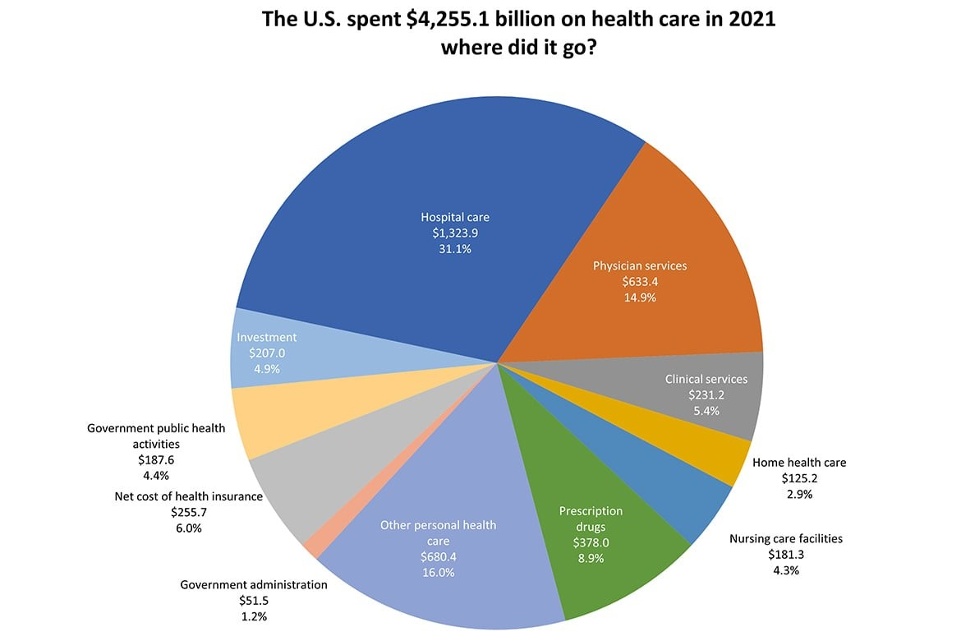

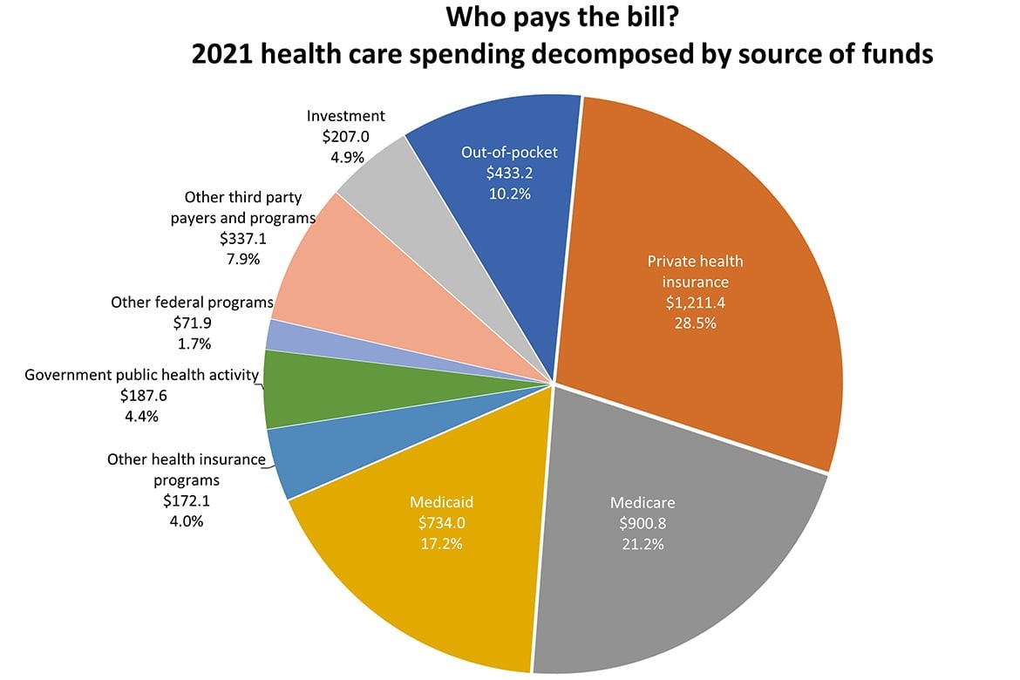

National health spending is estimated to have increased 4.6% to $4.1 trillion in 2020, up from 4.5% growth and $3.8 trillion in 2019." - "Ulusal sağlık harcamalarının 2019'daki %4,5'lik artış ve 3,8 trilyon dolardan 2020'de %4,6 artışla 4,1 trilyon dolara yükseldiği tahmin ediliyor."

"Private health insurance spending increased 3.2% to $1.2 trillion in 2020." - "Özel sağlık sigortası harcamaları 2020'de %3,2 artarak 1,2 trilyon dolara yükseldi."

"Medicare spending increased 3.9% to $803.1 billion in 2020." - "Medicare harcamaları 2020'de %3,9 artarak 803,1 milyar dolara yükseldi."

"Medicaid spending increased 7.5% to $616.5 billion in 2020." - "Medicaid harcamaları 2020'de %7,5 artarak 616,5 milyar dolara yükseldi."

"Out-of-pocket spending increased 1.6% to $406.5 billion in 2020." - "Cebinden ödeme yaparak yapılan harcamalar 2020'de %1,6 artarak 406,5 milyar dolara yükseldi

In 2022, national health spending is projected to grow 5.3%." - "2022 yılında, ulusal sağlık harcamalarının %5.3 artması öngörülmektedir."

"By 2022, healthcare spending is expected to account for 19.7% of GDP." - "2022 yılına kadar, sağlık harcamalarının milli gelirin %19.7'sini oluşturması bekleniyor."

"Retail prescription drug spending is projected to grow by 7.2% in 2022." - "Perakende reçeteli ilaç harcamalarının 2022'de %7.2 artması beklenmektedir."

"Hospital spending is projected to increase by 6.2% in 2022." - "Hastane harcamalarının 2022'de %6.2 artması beklenmektedir."

"Total Medicare spending is projected to reach $1.6 trillion in 2022." - "Toplam Medicare harcamalarının 2022'de 1,6 trilyon dolara ulaşması beklenmektedir."

"Total Medicaid spending is projected to reach $661.4 billion in 2022." - "Toplam Medicaid harcamalarının 2022'de 661,4 milyar dolara ulaşması beklenmektedir.

Bunlarda WHC den çıkardığım veriler tablo olarak dökemedğim için tek tek yazmak zorunda kaldım.